3. melléklet: Megtart a víz
A) Vízgömb
5 Ft-os pénzérmére szemcseppentővel óvatosan cseppenként cseppentsetek vizet és figyeljétek meg az érmén növekedő „vízgömböt”!

B) Elsüllyed?
1. A fizikai kísérletekhez használatos műanyag kádba töltsetek vizet!
2. Dobjatok a vízbe különböző fémtárgyakat: tű, gemkapocs, szög!
3. Figyeljétek meg a tárgyak elsüllyedését, jegyzeteljetek!

A tárgyakat rá tudjátok-e tenni a vízre úgy, hogy fent maradnak a felszínén?
Javaslatok:
- Ez lehetséges egy L alakúra meghajlított gemkapocs segítségével, amelynek vízszintes ágára helyezitek a másik gemkapcsot, és ezt merítek be lassan a vízbe. Fontos, hogy a víz felszínére helyezendő gemkapocs száraz legyen!
- Egy papírtörlő-darabkára helyezve az apró tárgyakat, amelyet annak átázása után óvatosan lenyomtok, azok fent maradnak.

A felvételeket Sarkadi Ferenc készítette.
Gemkapocs vízfelszínre helyezése egy másik segítségével
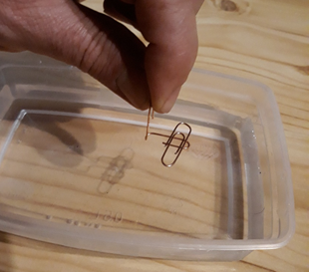
Gemkapocs vízfelszínre helyezése papírtörlődarab segítségével
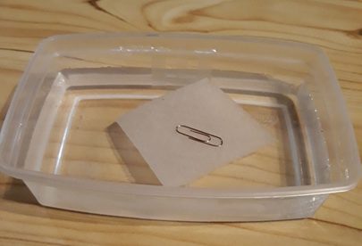
Vízfelszínen maradó gemkapocs az elmerült papírtörlővel

C) Mosogatószer a vízen
1. A tányérba töltsetek vizet!
2. Szórjatok a vízbe szárított majoránnát!
3. A tál közepébe fültisztító pálcika segítségével óvatosan csöppentsetek egy kevés mosogatószert!
4. Figyeljétek meg a majoránna viselkedését, jegyzeteljetek!

D) Alufólia hajó
1. A tányérba töltsetek vizet!
2. Alufóliából vágjatok ki egy „hajó” alakú darabot!
3. Tegyétek a fóliát a víz felszínére!
4. Csöppentsetek mosogatószert a hajó mögé!
5. Figyeljétek meg a hajó viselkedését, jegyzeteljetek!

